Curriculum Vitae
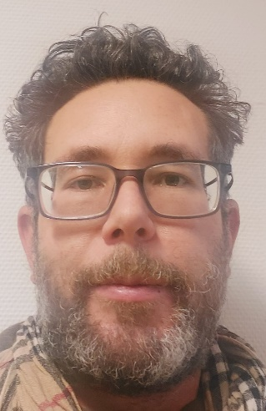

Johan Becker

Adres: Rodeleeuwsteeg 48
Postcode + Woonplaats: 8011 TC Zwolle
Telefoon nummer: +31(0)6-14296617
Email: han.becker@gmail.com
Geboortedatum: 22 november 1979
Geboorteplaats: Benoni, Zuid Afrika
Burgerlijke Staat: Ongehuwd
Rijbewijs: niet in bezit

Werkervaring:
2023 tot heden, Freelancer Geluidstechnicus.
Voor Rene Bune

2023, Vrijwilliger tuinonderhoud bij particulieren
Snoeiwerkzaamheden, grasmaaien, planten in de grond zetten en onkruid verwijderen.

2020 tot heden, Vrijwilliger als crewmember bij ballonvaart
- Crewmember voor Greetzz ballonvaarten.
Passagiers helpen bij inchecken en uitchecken.
Meehelpen met het opbouwen/afbreken van de ballon.

2008 – 2022 Diverse functies als vrijwilliger
Waaronder lid cliëntenraad Tactus Zwolle, freelancewerk ICT,
webshop medewerker en crewmember Out of the Box TV.

2007 – 2008, Web designer/ Web developer
- Web designer/web developer bij J. Gosschalk en Zn. b.v.
Sites, logo’s en kaarten ontwikkeld
Adviesrapport geschreven over ERP
2004 – 2007, Web developer / Commercieel medewerker
- Web developer voor New Era Records
- Freelance werk als (Flash) webdeveloper voor Bloom B.V. en andere klanten
- Commercieel medewerker
Verschillende sites gemaakt
Deur tot deur verkoop voor Nuon

2003 – 2004, Web developer
- Web developer voor New Era Records

2002 – 2003, Web developer
- C-Media Web developer
- Web developer voor New Era Records

2001 – 2002, Systeembeheer en web development
- Stage gelopen bij Brink Licht Nederland, opleiding systeembeheer
Systeembeheer, Webdevelopment
Werkervaring opgedaan voor internetbedrijf Bloom en Map mode

Opleiding:

1997 / 1999: Thomas à Kempis College, HAVO, Diploma
Vakkenpakket: Engels, Nederlands, economie,handelswetenschappen,
aardrijkskunde, wiskunde A

1999/2001: Deltion College MBO Systeembeheer. Niveau 4
MBO+ Systeembeheer – Diploma niveau 4

2002/2004: HBO Information Engineering:
Propedeuse certificaat behaald, opleiding niet gecontinueerd.

Interesses: Web design, web development en systeembeheer. Tuinonderhoud en tuinen aanleggen. Ordenen en netjes werken.

Talenkennis: Nederlands - vloeiend
Engels – vloeiend
Duits - redelijk
Hobby’s: Computer, Gamen, ballonvaart, muziek maken, schilderen (graffiti), lezen, schrijven,
sporten, reizen, tuinieren, spelen in een band, DJ-en op verschillende locaties.
.

